Jアラート音源を用いた住民避難訓練の概要（門真市）

門真市で、Ｊアラート音源を用いた住民避難訓練が実施されました。

実施日時 平成30年３月11日（日曜日）
一回目10：30～10：40頃
二回目12：00～12：10頃

実施場所 門真市民プラザ

想定 X国から弾道ミサイルが発射され、近畿地方に飛来する可能性があると判明
主な訓練項目
- 訓練音源による住民への情報伝達を実施
- 訓練実施場所において、訓練参加者が屋内での避難を実施

主催者 門真市民プラザ生涯学習センター指定管理者アクティオ株式会社

後援 門真市

※大阪府は本訓練において、訓練音源の提供や訓練シナリオについて協力しています。

《訓練前の様子》
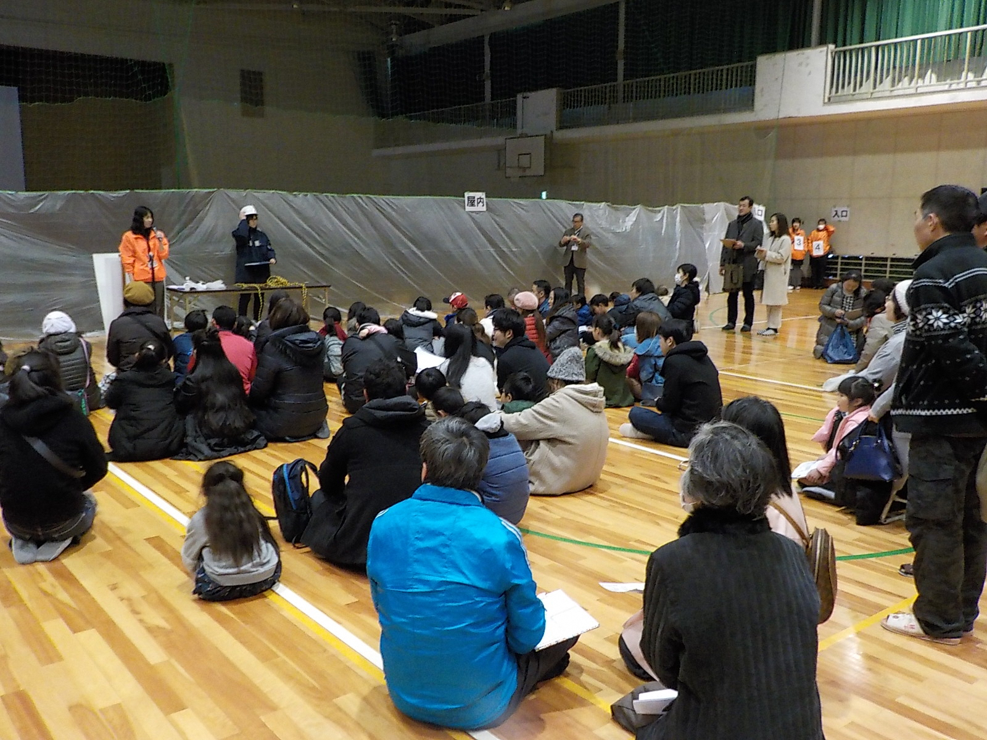
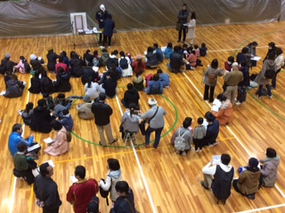

訓練会場の様子②

訓練会場の様子①

《訓練時の様子》
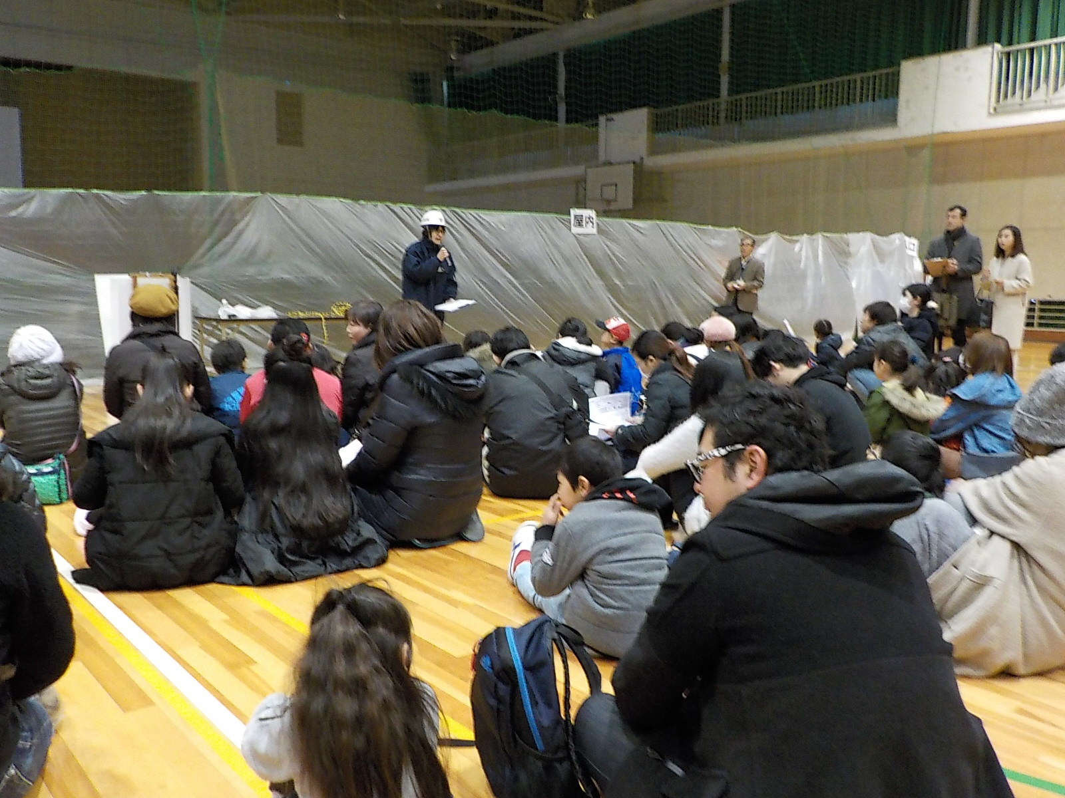
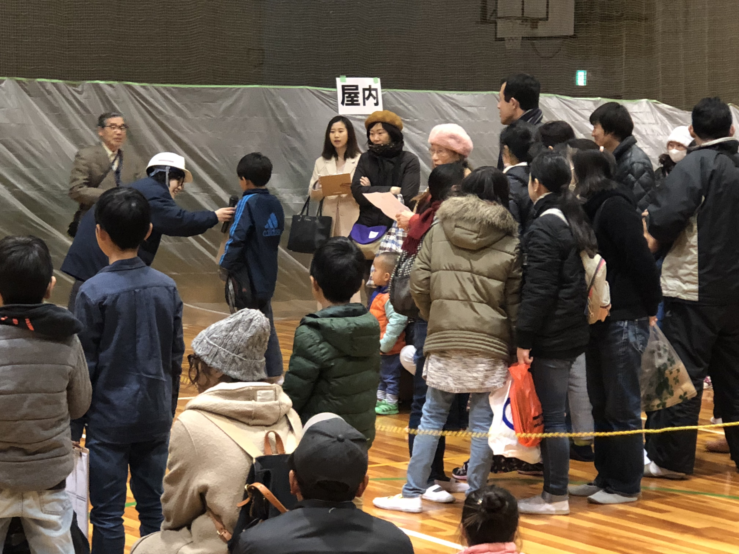

避難姿勢をとる参加者②
避難姿勢をとる参加者①

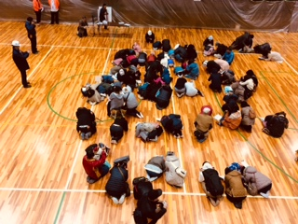
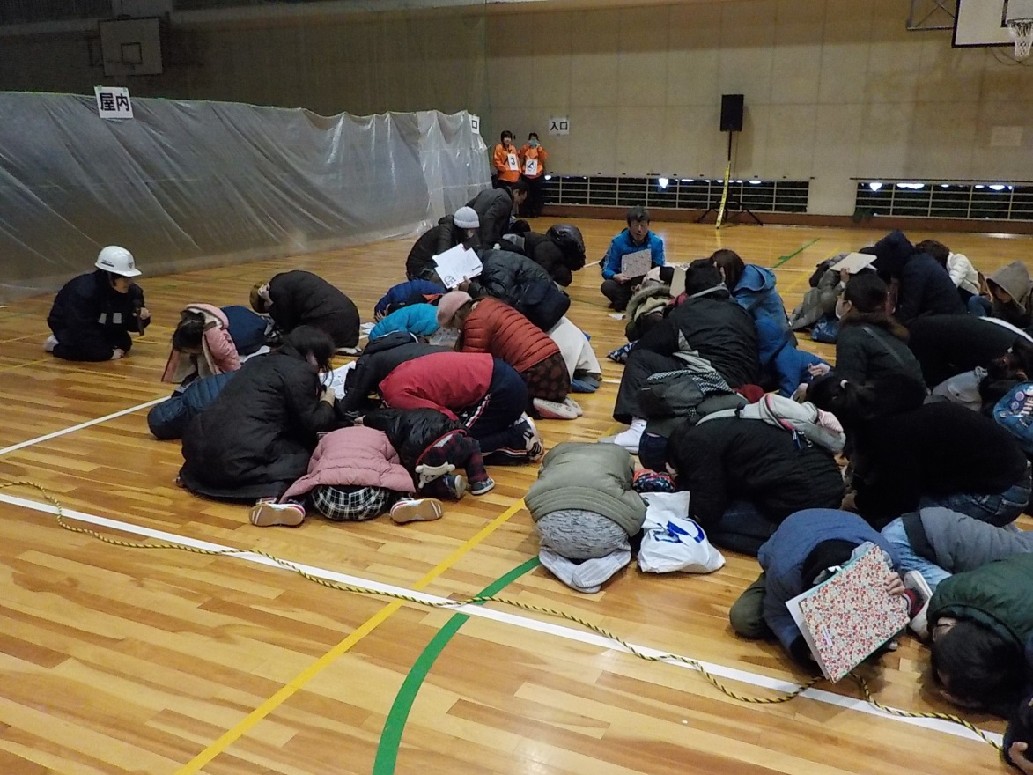
事前説明の様子②

事前説明の様子①

